

**Documento**

**de**

**Requisitos**

Software Requirements Specifications



#### Paulo Sousa - Gestor de requisitos (DEEC)

201524827 | [uc2015248827@student.uc.pt](mailto:uc2015248827@student.uc.pt)

#### Emanuel Pereira - Requisitos (DEEC)

2012153856 | [uc2012153856@student.uc.pt](mailto:uc2012153856@student.uc.pt)

#### Marco Silva - Requisitos (DEEC)

2015243074 | [uc2015243074@student.uc.pt](mailto:uc2015243074@student.uc.pt)

#### Alex Pinheiro - Requisitos (DEI)

2014227184 | [uc2014227184@student.uc.pt](mailto:uc2014227184@student.uc.pt)

**DEEC, DEI / FCTUC**

##### Engenharia de Software PL6

01de Outubro 2018 – v1.0

Project Name - ORCWall

# Índice

# Introdução ………………………………………………………………………………………………..4

# Informações Gerais……………………………………………………………………………………….5

# Propósito …………………………………………………………………………....5

# Scope ……………………………………………………………………………….5

# Glossário ……………………………………………………………………….......6

# Referências ………………………………………………………………………...7

# Pontos de Contacto ………………………………………………………………...7

# Requisitos ……………………………………………………………………………………………… 8

# Login

# Tabela de requisitos (user requirements) …………………………………..... 8

# Tabela de requisitos (system requirements) ………………………………… 10

# Legenda de tabelas ………………………………………………………….. 11

# Mockups………………………………………………………………………12

# 

# Índice(Continuação)

1. Página de Perfil
   1. Tabela de requisitos (user requirements) ……………………………………. 13
   2. Tabela de requisitos (system requirements) …………………………………. .14
   3. Legenda das tabelas …………………………………………………………. 15
   4. Mockup ………………………………………………………………………16

1. Feed
   1. Tabela de requisitos (user requirements)…………………………………………….17
   2. Tabela de requisitos (system requirements)………………………………………….18
   3. Legenda de tabelas…………………………………………………………………………………19
   4. Mockup……………………………………………………………………………………………………20

# Introdução

Este documento insere-se no âmbito da disciplina de Engenharia de Software, dos cursos de Engenharia Informática, Design e Multimédia e Engenharia Electrotécnica e de Computadores, do Departamento de Informática e da Faculdade de Ciências e Tecnologias da Universidade de Coimbra Departamento de Informática e da Faculdade de Ciências e Tecnologia da Universidade de Coimbra.

Foi-nos apresentado uma proposta de projeto pelo nosso cliente, o professor Mário Alberto da Costa Zenha Rela. Esta proposta de projeto trata-se de uma plataforma para investigadores, de forma a podermos acompanhar o seu dia-a-dia, as suas áreas de interesse e de trabalho e sugerindo também novas áreas de interesse e trabalho. Com o uso desta aplicação podemos ajudar o utilizador na sua atividade de investigação.

A informação aqui apresentada foi adquirida através de reuniões com o nosso cliente, professor Mário Alberto da Costa Zenha Rela.

Este documento vai servir de base à equipa de implementação para que esta possa fazer o seu trabalho da forma mais produtiva.

# Informação Geral

1. **Propósito**

O objetivo deste documento é identificar, esclarecer e apresentar os “user requirements” e os “system requirements” necessários para a realização do projeto da unidade Curricular de Engenharia de Software lecionada no Departamento de Engenharia Informática da Universidade de Coimbra.

O documento foi criado de modo a que qualquer requisito seja encontrado facilmente, permintindo assim uma implementação mais eficaz.

1. **Scope**

Este documento de requisitos apresenta todos os requisitos identificados pela equipa de requisitos da equipa OrcWall, de modo a solucionar a proposta indicada pelo cliente, professor Mário Alberto da Costa Zenha Rela.

1. **Glossário**

Existem dois tipos de requisitos:

* user requirements (requisitos do utilizador): são as descrições, em linguagem natural ou através de diagramas, do que é esperado que o sistema forneça ao utilizador e as restrições pelas quais o sistema vai funcionar.
* system requirements (requisitos do sistema): Os system requirements são descrições mais detalhadas das funções e das restrições do sistema, sendo que estes definem exatamente o que deve ser implementado.

Nas tabelas de requisitos:

* **Nrº:** número de linha.
* **ID:** número que identifica o requisito(REQ#).
* **Implementação:** determina a sprint, na qual o requisito tem de estar implementado.
* **Prioridade:** prioridade de cada requisito ao ser implementado. Está dividido em: baixa, média e alta.
* **Comentários:** comentários sobre o requisito.

1. **Referências**

Para a realização deste documento usámos como referência os dois documentos que nos foram disponibilizados pelo professor Mário Alberto da Costa Zenha Rela:

* *ES2017_SRS_localhost_v4.0*
* *ES2017_SRS_SoftCreations_v4.0*

1. **Pontos de Contacto**

Os pontos de contacto que tivemos foram as reuniões com o cliente, professor Mário Alberto da Costa Zenha Rela, nas quais fizemos o levantamento de requisitos e tirámos algumas dúvidas acerca do projeto. Também foi feita uma troca de e-mails para esclarecimento de dúvidas mais específicas.

**Requisitos**

**1.Login**

* 1. **Tabela de requisitos (User requirements)**

|  |  |  |  |  |  |  |  |  |  |
| --- | --- | --- | --- | --- | --- | --- | --- | --- | --- |
| Nr. | Requisito | ID | Implementação | Prioridade | Comentários | Obrigatório | Implementado | Tipo | Caso |
| 1 | O Utilizador tem a possibilidade de usar um API para recolher, automaticamente, os dados da sua conta quando efetua registo. | Req. 1 | 1º Sprint | Baixa | Fig. 1 |  |  |  |  |
| 2 | Se a ligação com a API falhar deve ser apresentada uma mensagem de erro ao utilizador. Depois desta mensagem apresentada o utilizador dever ser reencaminhado para a página principal (Fig 1.) | Req. 1 | 1º Sprint | Baixa | - |  |  |  |  |
| 3 | Se o utilizador escolher fazer o registo com a API o mesmo deve ser encaminhado para o mockup XXX | Req. 1 | 1º Sprint | Baixa | Reencaminhar para o mockup do API |  |  |  |  |
| 4 | Se o utilizador escolher criar conta através do seu ORCID, deve ser apresentado um menu para escolha de password e possibilidade de alterar o email, caso não queira ficar com o mesmo email do seu ORCID. | Req 3 | 1º Sprint | Baixa | Fig. 2 |  |  |  |  |
| 5 | Caso o utilizador não pretenda iniciar sessão com a sua conta ORCID este poderá iniciar sessão na mesma fazendo o registo por completo na plataforma do ORCWall. | Req 2 | 1º Sprint | Alta | Fig. 3 |  |  |  |  |
| 6 | Se estamos perante um utilizador com registo já efetuado este poderá iniciar sessão diretamente introduzindo o seu email e password, no fim, será reencaminhado para a página principal do ORCWall (Feed) | Req. 4 | 1º Sprint | Alta | Fig. 1- |  |  |  |  |

**1.2. Tabela de requisitos (System requirements)**



**1.3. Legenda das tabelas**

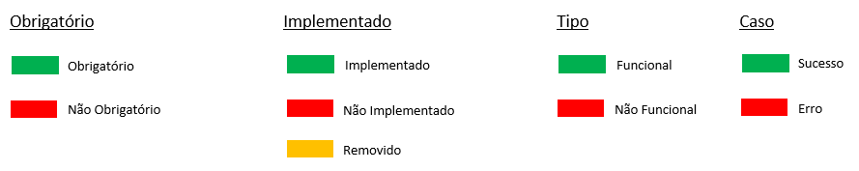

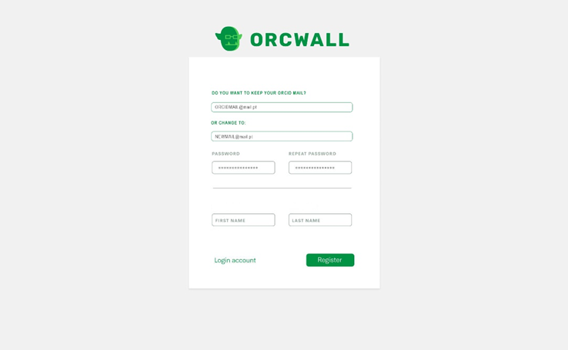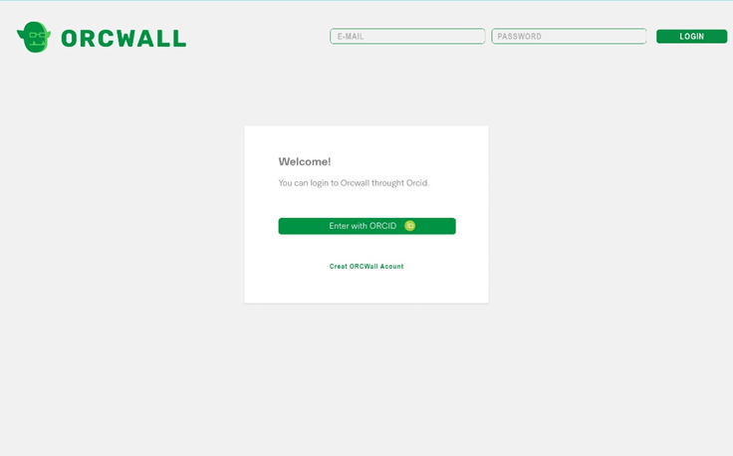 **1.4. Mockups**



**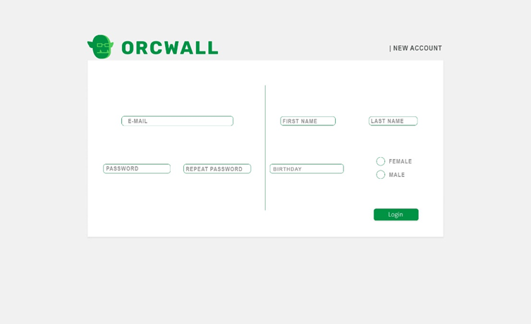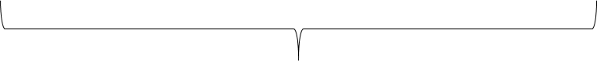******

1. **Página de Perfil**

**2.1. Tabela de requisitos (user requirements)**

.

**2.2. Tabela de requisitos (System requirements)**



**2.3. Legenda das tabelas**



**2.4. Mockup**

Figura 4: Página de Perfil.

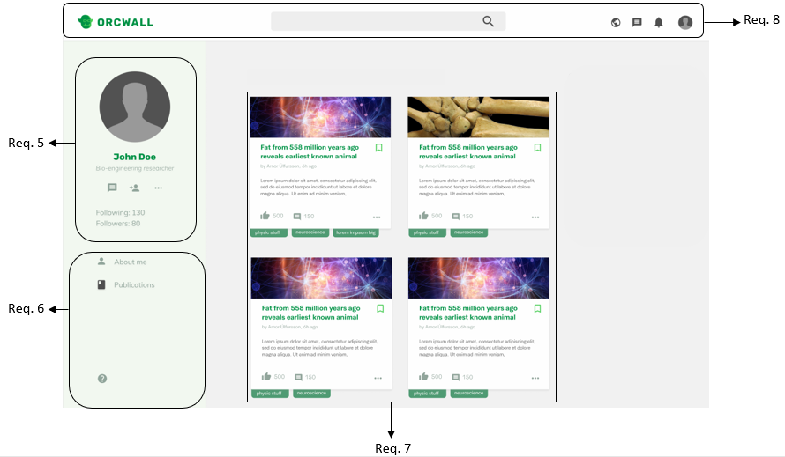

**3. Feed**

**3.1. Tabela de requisitos (User requirements)**



**3.2. Tabela de requisitos (System requirements)**



**3.3 Legenda das tabelas**



**3.4 Mockup**



